Rittal auf der IFFA 2019
Unternehmenskommunikation
Regina Wiechens-Schwake
Tel.: 02772/505-2527
E-Mail: wiechens-schwake.r@rittal.de
Hans-Robert Koch
Tel.: 02772/505-2693
E-Mail: koch.hr@rittal.de
Christian Abels
Tel.: 02772/505-1328
E-Mail: abels.c@rittal.de
Rittal GmbH & Co. KG
Auf dem Stützelberg
35745 Herborn
www.rittal.de

Rittal auf der IFFA in Frankfurt
vom 4. bis 9. Mai 2019
Halle 11, Stand D40
Rundum saubere Lösungen für die Fleischwirtschaft
In der Nahrungsmittelindustrie müssen Produktionsanlagen nach hygienegerechten Gesichtspunkten gestaltet sein. Dabei sind die Anforderungen je nach Hygienezone vom Lebensmittel- über den Spritz- bis zum Verpackungs- und Nicht-Lebensmittelbereich ganz unterschiedlich. Auf der internationalen Leitmesse der Fleischwirtschaft IFFA (4. bis 9. Mai 2019) in Frankfurt präsentiert Rittal für alle Anwendungsfälle passende Systemlösungen für Schaltschrank-, Stromverteilungs- und Klimatisierungstechnik – bis zu Lösungen für ein effizientes Engineering. Zu den Ausstellungs-Highlights zählt das neue Edelstahl-Portfolio der Klein- und Kompaktgehäuseserie AX und KX sowie des Schaltschranksystems VX25.
Herborn, 06. Mai 2019 – Produktionsanlagen in der Nahrungsmittelindustrie müssen so leicht wie möglich und dabei auch so gut (prozesssicher) wie möglich gereinigt werden können. Grundvoraussetzung ist eine reinigungsgerechte und -freundliche Konstruktion von Maschinen und Anlagen. Um dies zu ermöglichen, bietet Rittal passende Gehäuse- und Schaltschranksysteme für jede Hygienezone.
So präsentiert Rittal sein umfassendes „Hygienic Design“-Programm an Gehäuse-, Schaltschrank- und Klimatisierungssystemen in Edelstahl für hygienisch sensible Bereiche, in denen regelmäßige Reinigungen stattfinden müssen. Ergänzend stellt das Unternehmen das brandneue Edelstahl-Portfolio seiner Klein- und Kompaktgehäuse AX und KX (verfügbar ab Herbst 2019) sowie seines Schaltschranksystems VX25 vor.
Höchster Korrosionsschutz
Um höchsten Anforderungen an die Korrosionsbeständigkeit gerecht zu werden, steht etwa das neue Großschranksystem VX25 jetzt zu 100 Prozent in Edelstahl zur Verfügung. Zusätzlich zu Rahmengerüst, Türen, Flachteilen und Bodenblech sind somit auch alle außenliegenden Teile wie 180°-Scharniere und Komfortgriffvarianten in Edelstahl ausgeführt.
Verfügt der Schranktyp serienmäßig über Schutzart IP 55 und Schutzart NEMA 12, bietet die optionale NEMA 4X-Ausführung mit entsprechender Schutzart IP 66 eine erhöhte Schutzfunktion. Damit sind elektrische und elektronische Betriebsmittel im VX25 auch unter anspruchsvollen Bedingungen gegen Staub, Spritz- und Strahlwasser sicher geschützt.
Sollen VX25 Edelstahl-Schränke für den Einsatz in der Nahrungsmittelindustrie zudem mit einer energieeffizienten Kühlgerätetechnik ausgerüstet werden, stehen Anlagenbauern jetzt auch die neuen Blue e+ Kühlgeräte in Edelstahl zur Verfügung.
Lückenloses digitales Engineering
Mit den neuen Gehäuse- und Schaltschranksystemen AX, KX und VX25 sind Anlagenbauer ideal auf die Digitalisierung vorbereitet. So bringen die Gehäuse digitales Rüstzeug mit und fügen sich dadurch ideal ein in die digitale Wertschöpfungskette des Steuerungs- und Schaltanlagenbaus. Neben hochwertigen 3D-Daten und Konfigurationstools vereinfachen zum Beispiel QR-Codes auf allen zu bearbeitenden Flachteilen deren Einbindung in den Produktions-Workflow. Das ermöglicht modernes digitales Monitoring vom Wareneingang bis zur Fertigstellung.
Vom Schaltschrankbauer über den Maschinenbauer bis hin zum Endkunden stehen zudem immer aktuelle Daten für schnelle Ersatzteilbestellungen, wirtschaftliche Retrofitting-Projekte oder einfache Planungen bei Anlagenerweiterungen zur Verfügung.
(3.315 Zeichen)
■
Bildmaterial
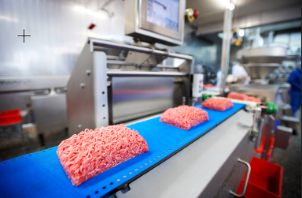
Bild 1 (fri192012900.jpg): In der Nahrungsmittelindustrie müssen Produktionsanlagen nach hygienegerechten Gesichtspunkten gestaltet sein.
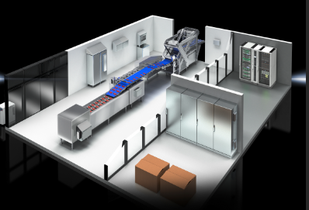
Bild 2 ( fri170408000.jpg): Rittal bietet Systemlösungen für Gehäuse- und Schaltschranktechnik für jede Hygienezone in der Nahrungsmittelindustrie: vom Lebensmittel- (Zone 1) über den Spritz- (Zone 2) bis zum Verpackungs- und Nicht-Lebensmittelbereich (Zone 3).
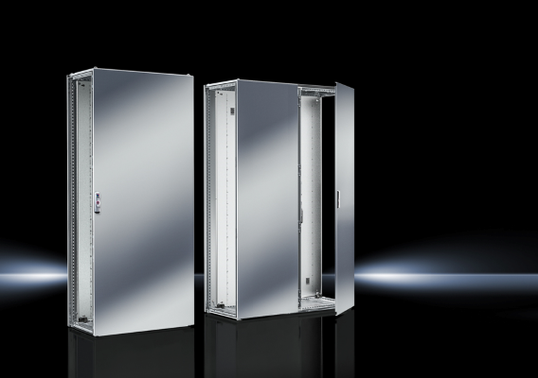
Bild 3 (fri170433195.jpg): Alle Vorteile des neuen VX25 Großschranksystems stehen jetzt auch in einer Edelstahl- und NEMA 4X-Version zur Verfügung.
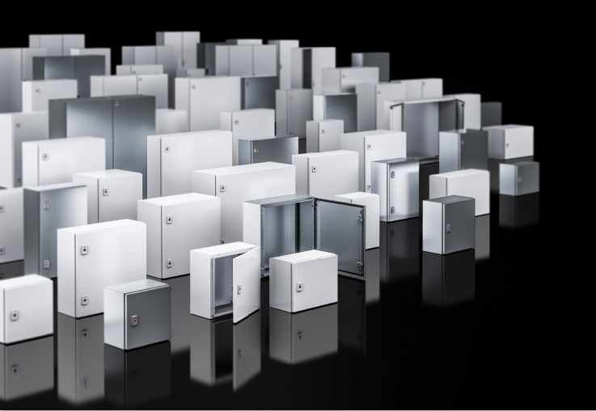
Bild 4 (fri180436000.jpg): Ergänzend zum Hygienic Design-Programm stellt Rittal das brandneue Edelstahl-Portfolio seiner Klein- und Kompaktgehäuse AX und KX vor.
Abdruck honorarfrei. Bitte geben Sie als Quelle Rittal GmbH & Co. KG an.

Über Rittal
Rittal mit Sitz in Herborn, Hessen, ist ein weltweit führender Systemanbieter für Schaltschränke, Stromverteilung, Klimatisierung, IT-Infrastruktur sowie Software & Service. Systemlösungen von Rittal sind in über 90 Prozent aller Branchen weltweit zu finden, etwa im Maschinen- und Anlagenbau, der Nahrungs- und Genussmittelindustrie sowie in der IT- und Telekommunikationsbranche.
Zum breiten Leistungsspektrum des Weltmarktführers gehören konfigurierbare Schaltschränke, deren Daten im gesamten Produktionsprozess durchgängig verfügbar sind. Intelligente Rittal Kühllösungen mit bis zu 75 Prozent geringerem Energie- und CO2-Verbrauch können mit der Produktionslandschaft kommunizieren und ermöglichen vorausschauende Wartungs- und Servicekonzepte. Innovative IT-Lösungen vom IT-Rack über das modulare Rechenzentrum bis hin zu Edge und Hyperscale Computing Lösungen gehören zum Portfolio.
Die führenden Softwareanbieter Eplan und Cideon ergänzen die Wertschöpfungskette durch disziplinübergreifende Engineering-Lösungen, Rittal Automation Systems durch Automatisierungslösungen für den Schaltanlagenbau. Rittal liefert in Deutschland binnen 24 Stunden zum Bedarfstermin – punktgenau, flexibel und effizient.
Rittal wurde im Jahr 1961 gegründet und ist das größte Unternehmen der inhabergeführten Friedhelm Loh Group. Die Friedhelm Loh Group ist mit 18 Produktionsstätten und 80 Tochtergesellschaften international erfolgreich. Die Unternehmensgruppe beschäftigt über 12.000 Mitarbeiter und erzielte im Jahr 2018 einen Umsatz von rund 2,6 Milliarden Euro. Zum zehnten Mal in Folge wurde das Familienunternehmen 2018 als Top Arbeitgeber Deutschland ausgezeichnet. In einer bundesweiten Studie stellten die Zeitschrift Focus Money und die Stiftung Deutschland Test fest, dass die Friedhelm Loh Group 2018 bereits zum dritten Mal zu den bundesweit besten Ausbildungsbetrieben gehört.
Weitere Informationen finden Sie unter www.rittal.de und www.friedhelm-loh-group.com.

